Hvem er du?

Mål:

- Å lære konfirmantene å kjenne
- Å ha en god oppstartslek
- Å få en fornemmelse av gruppen og hvordan de fungerer seg imellom
Mål
Lag noen små stykker papir, hvor hver konfirmant skal skrive på
1) hva deres fritidsinteresse er
2) hva deres beste fag i skolen er
3) om de har et idol/forbilde/en de ser opp til - og hvem det er

Papiret foldes sammen og legges i en skål og blandes.
Deretter trekker konfirmantene på skift en lapp, og de skal så se om de kan gjette, hvem det er. Når personen er gjettet, får jeg lappen og skriver navn på og gemmer den.
De synes det er en morsom leg, og man får vite litt mer om dem og stiller også ofte oppklarende spørsmål – eksempelvis skjer det nesten hver gang, at en eller flere har noen idoler man ikke kjenner til.
Man kan også finne ut hvem som er venn med hvem, og om det er noen som er ensomme.
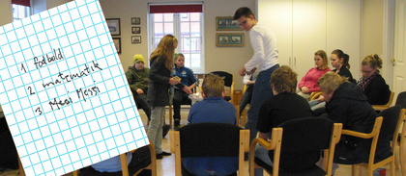

Du trenger: Små sedler eller post it og en skål.
Materialer
Varighet: 45 minutter - evt. kan man gjøre det over 2 ganger.

